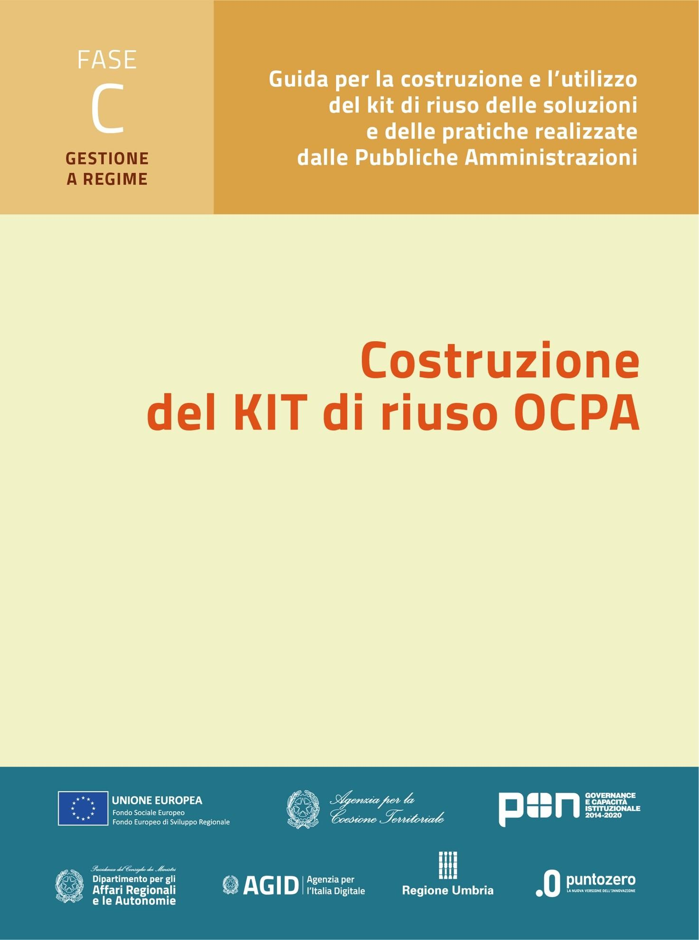

**Riuso VBG/SUAPE 3.0**

**KIT di riuso Fase C – Gestione a regime della soluzione**

**C2. Strumenti organizzativi**

**C2.1 Fattori organizzativi**

**C2.2 Check list aspetti organizzativi**

Versione: 1.0

**Sommario**

**Premessa *3***

**1.** 3

1.1. Rafforzamento amministrativo 4

1.2. Governo della soluzione 4

**2.** 4

# Premessa

Il presente documento raccoglie gli strumenti organizzativi del kit di riuso per la fase C – Gestione a regime della Soluzione, come previsto dall’Avviso OCPA2020[1], e ha lo scopo di illustrare il modello stabilizzato di trattamento della soluzione successivo alla acquisizione della stessa avvenuto nella FASE B. In questo contesto di regime sono essenziali due aspetti che connotano in modo forte il processo complessivo di riuso di un soggetto pubblico:

1. il rafforzamento amministrativo del Riusante (se del caso Comunità) conseguente al riuso da mantenere;
2. la gestione della soluzione, inteso come investimento, mantenimento e valorizzazione dello stesso.

## Fattori organizzativi

Il processo di acquisizione della soluzione VBG/SUAPE 3.0 comporta normalmente la revisione del modello organizzativo della struttura e del lavoro. La soluzione affronta infatti contemporaneamente aspetti di diversa natura:

1. organizzativi (in riferimento agli Enti interessati); in quanto il riuso può essere effettuato da un singolo Ente o da un insieme di Enti o da un territorio intero di vastità oltre “comprensoriale” (es. regionale). A tal fine è necessario, come indicato nel piano di azione della Fase B, definire un proprio progetto di fabbisogno comprendente anche l’aspetto organizzativo, sia per la configurazione tecnica della piattaforma digitale a supporto della soluzione, ma anche per una analisi e revisione organizzativa della struttura, del lavoro e dei processi;
2. organizzativi (in riferimento alla gestione delle informazioni); il processo di riuso in tal senso deve: i) mirare ad un’ampia disponibilità alle informazioni (in termini di rapidità di accesso ed efficacia delle stesse); ii) garantire la corretta riservatezza e protezione (con uno specifico approfondimento sull’assegnazione del titolo di accesso); iii) assicurare l’interoperabilità dei sistemi in uso (trattandosi di una pratica di tipo multilivello amministrativo ed operativo orizzontale e verticale, per problematiche di erogazione delle prestazioni e di gestione amministrativa delle stesse);
3. organizzativi (in riferimento alla gestione delle funzioni e degli iter che caratterizzano i servizi insiti nel concetto stesso di prestazione sociale a servizio individuale verso il cittadino); tali servizi vengono gestiti in aree comprensoriali che, a seconda della Regione, possono assumere nomi diversi (ambiti, zone, distretti, ATS, etc.). Quest’ultimo aspetto poi ha una ulteriore specificità legata ai trattamenti che caratterizzano i servizi, che possono essere di tipo preventivo o di istanza di parte. Hanno funzioni di ascolto, di proposta, di valutazione di erogazione e di consuntivazione differenziati sia come strutture che come soggetti.

Questo contesto così articolato non può non influenzare le tre fasi del riuso, sia sotto l’aspetto valutativo di scelta, sia sotto l’aspetto progettuale di attivazione e, ancor di più, rispetto a quello di gestione che, unito al progetto di attivazione, consente uno sviluppo del processo di riuso in modo stabile e funzionale nel tempo.

### Rafforzamento amministrativo

In tutto ciò punto di riferimento, per la valutazione dell’impegno necessario, è l’obiettivo di rafforzamento amministrativo perseguito attraverso l’intero processo.

Questo, a seconda del tipo di utilizzatore e del modello di lavoro, diventa un elemento essenziale di valutazione del progetto di trasferimento realizzato, ma soprattutto del modello di gestione a regime.

A riguardo si riportano alcuni indicatori utili a supportare una corretta valutazione dei livelli di servizio definiti e auspicati per la fase di gestione a regime

| **Indicatore** | **Valore target** | **Tollerabilità di successo** | **Nota descrittiva** |
| --- | --- | --- | --- |
| Tempi Rilascio Autorizzazione | 66% | 10% | Riduzione dei tempi di rilascio di un'autorizzazione che è stimata pari ai 2/3 |
| % Pratiche trasmesse in formato full digital | 80 % | 10% | Incremento delle pratiche ricevute e gestite totalmente in modalità digitale, riducendo il numero di pratiche cartacee |

## Check list di capacità gestionale

Una volta identificato il modello e l’organizzazione operativa della gestione sarà utile interrogarsi su quali e quante funzioni necessarie alla gestione completa e alla evoluzione del sistema siano previste, presenti e/o disponibili.

Si riportano, nella tabella che segue, alcune esigenze/strutture necessarie per la gestione del progetto di riuso VBG/SUAPE 3.0 rispetto alle quali è necessario effettuare una valutazione sulle possibili soluzioni di adozione. Per quanto riguarda gli Enti della Regione Umbria, potranno avere come riferimento PuntoZero scarl per l’erogazione di uno o più servizi indicati nella tabella sottostante. Per gli enti riusanti fuori Regione si potrà far riferimento alla tabella sottostante con le possibili soluzioni.

|  |  |  |
| --- | --- | --- |
| **Esigenza/struttura organizzativa** | **Presenza organizzativa** | **Possibile soluzione** |
| Laboratorio di manutenzione soluzione digitale | Presenza competenze sviluppo software | **~~Si:~~** ~~accordi di collaborazione con Laboratorio cedente~~  **No:** affidamento esterno o accordi con Cedente (Comunità o convenzione) o ricerca su mercato con eventuale accordo con cedente |
| Hub di conoscenza | Presenza di personale con capacità di analisi di bisogni e di definizione di specifiche | **Si:** accordi di collaborazione con Comunità cedente  **No:** ~~Convenzione di Consulenza con Centro di Competenza o accordi con Cedente (Comunità o convenzione)~~ |
| Help desk I livello | Presenza di personale degli uffici in grado di raccogliere e filtrare le esigenze | **S~~i:~~** ~~Formazione e accordi con Cedente per avvio funzione di assistenza interna~~  **No:** Convenzione con Centro di Competenza, fornitore mercato, o accordi con Cedente (Comunità o convenzione) |
| Help Desk II livello | Presenza di personale degli uffici in grado di raccogliere e filtrare le esigenze e del personale di competenza tecnica su sviluppo software | **Si:** ~~Formazione e accordi con Cedente per avvio funzione di assistenza interna~~  **No:** Convenzione con Centro di Competenza, fornitore mercato, o accordi con Cedente (Comunità o convenzione) |
| Formazione e consulenza | Presenza di personale degli uffici in grado di raccogliere le esigenze e pianificare interventi o analisi | **Si:** ~~Formazione e accordi con Cedente per avvio funzione di formazione interna~~  **No:** Convenzione con Centro di Competenza, fornitore mercato, o accordi con Cedente (Comunità o convenzione) |
| Centro di Competenza (se Regione) | Presenza di modelli o processi di predisposizione di un centro di Competenza | **Si:** ~~acquisizione competenze con Comunità Cedente~~  **No:** Accordo con Cedente di ingresso o istituzione Centro di competenza |

1. OCPA – OpenCommunityPA2020: primo Avviso pubblico per interventi volti al trasferimento, evoluzione e diffusione di buone prassi fra Pubbliche Amministrazioni.